7 февраля 2014 года г. Санкт-Петербург
Новый teXet iX – золотой смартфон
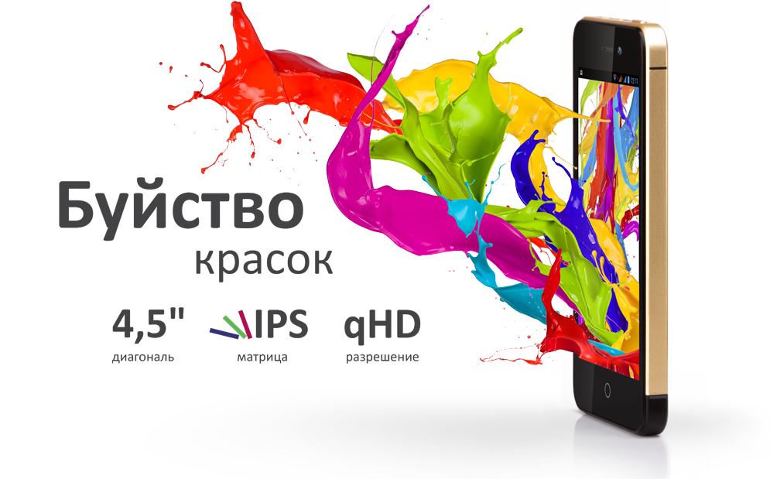
Планомерно претворяя в жизнь идею технологичных продуктов с доступной стоимостью, teXet предлагает альтернативу дорогим смартфонам. Возможности новой модели iX выходят за рамки бюджетного сегмента – двухъядерный процессор отвечает за мультизадачность, идеально черный IPS экран с разрешением qHD – за сочное живое изображение под любым углом, две активные SIM – за свободу коммуникаций, а стильный и тонкий корпус отсылает к актуальному минималистичному дизайну. В комплекте с устройством идут две сменные панели черного и золотого цвета.
IPS экран teXet iX с диагональю 4,5 дюйма и разрешением qHD (960x540 точек) выполнен по технологии One Glass Solution, согласно которой емкостный дисплей и ЖК-панель образуют единое целое. Это позволило сделать корпус смартфона еще тоньше, а изображение на экране – реалистичнее и ярче.
Двухъядерный процессор MediaTek MT6572 на частоте 1.2 ГГц, которым оснащен iX, отличается сочетанием высокой производительности и энергоэффективности. При решении поставленных задач чипсет экономно расходует энергию, что значительно увеличивает продолжительность работы на одном заряде аккумулятора (до 4,5 часов в интернет-серфинга и 320 часов в режиме ожидания). За качество изображения на дисплее, четкость и контрастность отвечает графический процессор MALI-400MP.
Массу возможностей перед пользователями teXet iX открывает операционная система Android 4.2.2., которую можно дополнить программным обеспечением из каталогов Google Play Market и «teXet рекомендует».
teXet iX имеет две камеры – основную 8 Мп с автофокусировкой и светодиодной вспышкой и фронтальную 2 Мп для видеозвонков и автопортретов. Загружать снимки в социальные сети, общаться и быстро переключаться между различными интернет-ресурсами позволяет беспроводная передача данных через 3G и WiFi 802.11 b/g/n. Благодаря встроенному GPS-приемнику можно не только закреплять геотеги на фотографиях, но и использовать смартфон в качестве полноценного автомобильного навигатора.
Как и все смартфоны линейки teXet, iX поддерживает работу двух SIM-карт в режиме ожидания. Это позволяет разделять личные и деловые контакты, а также грамотно комбинировать тарифные планы для звонков и безлимитного Интернета, что помогает существенно экономить на мобильной связи.
Новинка станет отличным решением для тех, кто ищет современное устройство за разумные деньги, и тех, кто ценит элегантный и модный дизайн своего смартфона.
Рекомендованная розничная цена teXet iX / TM-4772 составляет 5999 рублей.
Технические характеристики смартфона teXet iX / TM-4772:
Две активные SIM-карты
Емкостный IPS дисплей 4,5’’, формат 16х9, qHD 960x540 пикс., multi-touch
Операционная система Android 4.2.2
Проц. Двухъядерный MediaTek MT6572 1200 МГц
Графический процессор: MALI-400MP
Память: 512 МБ RAM / 4096 МБ ROM
Камера: основная – 8.0 Мп, автофокус, вспышка,
фронтальная – 2.0 Мп.
Поддержка видео-вызовов
Автоматический поворот экрана (G-Sensor)
Встроенный динамик, микрофон, вибромотор
Встроенный модуль GPS
Коммуникации:
– встроенный модуль 3G
– встроенный модуль WiFi 802.11 b/g/n
– встроенный модуль Bluetooth
FM-радио

Поддерживаемые форматы:
– видео: 3GP, AVI, MPG, MP4, MKV
– аудио: FLAC, MIDI, MP3, WAV, WMA
– текст: TXT, ePUB, PDF, FB2, RTF
– изображения: JPG, BMP, PNG, GIF
Каталог «teXet рекомендует»
Интерфейсы: microUSB, 3,5 мм mini jack
Слот для microSD/SDHC карт (до 32 ГБ)
Li-Ion аккумулятор 1600 мАч
- до 6 часов работы в режиме разговора
- до 320 часов работы в режиме ожидания
- до 4,5 часов работы в Интернет (WiFi/3G)
Размеры: 135x66x8,9 мм
Вес: 139 г
Цвета: черный
Комплектность: смартфон, аккумуляторная батарея, сетевой адаптер, USB-кабель, наушники
руководство по эксплуатации, гарантийный талон, панель золотого цвета

Торговая марка teXet принадлежит компании «Электронные системы «Алкотел», которая имеет 26-летний опыт производственно-внедренческой деятельности. Сегодня продуктовый портфель teXet представлен одиннадцатью направлениями: электронные книги, планшетные компьютеры, GPS-навигаторы, видеорегистраторы, смартфоны, мобильные телефоны, MP3-плееры, проводные и радиотелефоны DECT, цифровые фоторамки и аксессуары. По итогам 2013 года teXet входит в тройку лидеров по товарным категориям: электронные книги (доля рынка РФ в 21%), видеорегистраторы (9%), МР3-плееры (24%), цифровые фоторамки (33%). Торговая марка широко представлена в федеральных сетях: Евросеть, Связной, М.Видео, сеть Цифровых супермаркетов DNS, Эльдорадо, Техносила. Успешно реализован проект по созданию монобрендовой сети – открыты 5 фирменных шоу-румов teXet в Санкт-Петербурге, действует собственный интернет-магазин бренда. Больше информации на сайте www.texet.ru.

Контактная информация
Адрес компании: г. Санкт-Петербург, ул. Маршала Говорова, д. 52.
+7(812) 320-00-60, +7(812) 320-60-06, доб. 147
Контактное лицо: Ольга Чухонцева, менеджер по PR
e-mail: choa@texet.ru, www.texet.ru

